

XIV Concurso de Relatos Cortos

“Memorias y Cuentos del Moncayo”
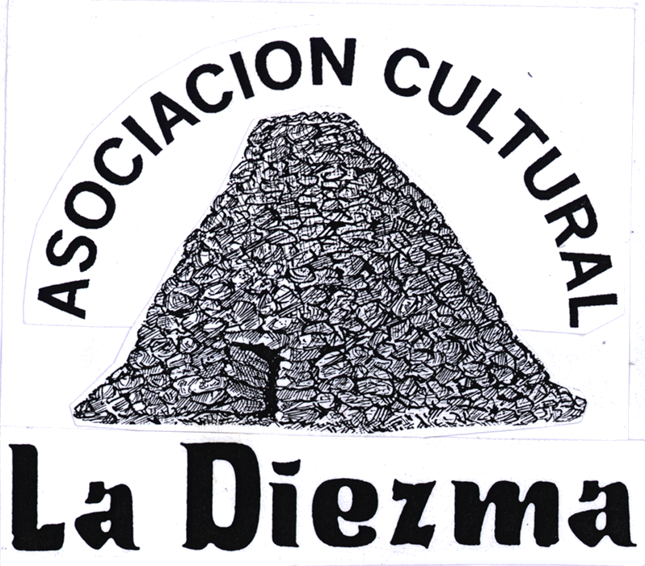
Grisel, 2012

CATEGORÍA INFANTIL: Segundo Premio

Relato premiado: “Reencuentro en el pueblo de Manuel”.

Autor / a: Pedro Javier Gomez Fernández.
Tarazona (Zaragoza).

REENCUENTRO EN EL PUEBLO DE MANUEL

Manuel estaba feliz, pronto se acabaría el curso escolar y comenzaban las vacaciones. Por fin podría descansar después de mucho estudiar, el nuevo colegio era mucho más duro y exigente comparado con el del pueblo y se había tenido que esforzar mucho. Pero estaba expectante y hasta preocupado, pues cada vez que tenía vacaciones, deseaba ir a su pueblo y sus padres no podían o le llevaban a otro lugar, más espectacular o novedoso, para atraer su atención. No habían vuelto a su verde y montañosa comarca desde que sus padres decidieron trasladarse a la ciudad, en busca de trabajo y un futuro mejor. En el pueblo donde tanto jugó con sus amigos, donde tantas aventuras había vivido, ya no había trabajo, ni mucho que hacer ya que muchas familias se habían marchado a la ciudad, al igual que la suya, sus amigos habían tomado rumbos diferentes.

Echaba de menos las rutas que hacía con sus amigos y familiares, tenía en su memoria cada tramo, y recordaba con cuanto cansancio llegaban al “Alto del Monte”, pero contentos porque desde el Mirador podían ver toda la Comarca y sus alrededores. Cuando pensaba en todas las leyendas fantásticas del “Pozo”, que, siendo muy pequeño le contó su profesor Jorge, aún hoy, le intrigaban. En las noches en que estaba triste recordaba la alegría de las fiestas del pueblo, el jaleo y la cantidad de turistas que iban, porque su pueblo era muy importante y turístico, tenía muchas cosas que ver y su Iglesia era la más bonita que había visto. Precisamente del Pozo guardaba la anécdota más valiosa para él y que recordaba casi a diario. Sucedió un día en que Manuel y su gran amiga Inés salieron a recoger hojas de los árboles para un trabajo del colegio. Transcurrían las fiestas de San Jorge y el pueblo estaba lleno de visitantes, así que aprovecharon para dar un paseo por los alrededores de la Comarca, estaban muy entretenidos buscando hojas de árboles diferentes y anduvieron tanto que caía la tarde cuando se dieron cuenta de que se habían perdido y no sabían regresar. Así que decidieron sentarse a esperar a que sus familias notaran su falta y decidieran ir a buscarles. Y así fue, todos en el pueblo en medio del festejo se dieron cuenta de que los niños faltaban y salieron varios a buscarles. Después de mucho recorrer y gritar sus nombres ,les encontraron casi dormidos, los dos muy juntitos. ¡Qué bien lo pasó ese día con su amiga Inés!. Fue inolvidable.

Inés también se había ido del pueblo, no había vuelto a verla desde entonces y ya habían pasado 5 años. Esperaba poder volver a encontrarla, quizás en alguna fiesta del pueblo a donde volvían muchos que como ellos se habían marchado. También tenía muchos deseos de ver a sus amigos Bruno y Antonio. Deseaba que esas vacaciones, sus padres, por fin pudieran llevarle de vuelta al pueblo y poder reencontrarse con todos sus amigos para revivir todos sus bonitos recuerdos.

Se acabaron las clases y sus padres le tenían una gran sorpresa, ¡Un viaje a EuroDisney en París!. Al recibir la noticia, Manuel no demostró nada de alegría más bien todo lo contrario. Sus padres al ver la reacción tan inesperada de su hijo, decidieron hablar con él. Al preguntarle que le pasaba, el niño confesó que ese verano quería pasarlo en el pueblo y que si a ellos no les apetecía ir, que le dejaran en casa de sus tíos y que ellos se fueran a París solos. Los padres de Manuel quedaron muy sorprendidos, pero al ver que su hijo lo decía muy decidido y convencido, quisieron complacerle ya que había sacado buenas notas. Los tíos del pueblo quedaron encantados de recibir al niño y los padres se marcharon a sus vacaciones, seguros de que allí estaría bien cuidado y feliz. Para Manuel comenzaron las vacaciones más inolvidables y divertidas que recuerda. Al principio se iba a dar paseos por todo el pueblo, mirando con atención, como si fuera la primera vez, todos los detalles de su querida Comarca. Recorría la Iglesia, el Polideportivo, subía al Mirador, y recordaba todas las historias que le contaban la gente mayor. Pero estaba solo, sus amigos de entonces no estaban por allí y no sabía si vendrían, no tenía idea si su sueño de reencontrarse podría hacerse realidad.

Al día siguiente de llegar al pueblo, sus tíos le despertaron muy temprano, costumbre del pueblo, pero ésta vez había una sorpresa enorme: ¡¡ Había venido Inés !!. ¡ Qué bueno !. Había llegado para quedarse unas semanas. Jugarían, pasearían, se contarían todo: cómo les había ido en estos años en sus nuevos colegios y también recordarían muchas cosas que hicieron cuando eran pequeños por todos aquellos lugares del pueblo. Pero Manuel se hacía muchas preguntas: ¿ Seguiría siendo su amiga Inés la misma que él conoció? Porque…. podría haber cambiado mucho en estos años que no se habían visto, eso sí, estaba muy guapa igual que siempre. Pero todo fue con normalidad y resultó que Inés seguía siendo la misma niña simpática de antes. Así, pasaron unos días jugando y charlando de todos los recuerdos que tenían, de su nueva vida en la ciudad, comparaban el estrés de su nueva vida con la tranquilidad del pueblo, lo estricto del nuevo colegio con el ritmo pausado del recordado profesor Jorge, que tanto les había enseñado a querer y cuidar la naturaleza . Inés le contó a Manuel que se encontró con sus amigos Antonio y Bruno en un parque cerca de su colegio, y que sabía que ellos también deseaban venir al pueblo y que tenían unas ganas muy grandes de ver a Manuel. No sabía en qué fecha exacta llegarían pero estarían ese verano por el pueblo. ¡¡Qué ilusión!!, Manuel se emocionó. Por fin, su sueño de reencontrarse con sus amigos se haría realidad y estaba muy contento de que ninguno de ellos había olvidado su pueblo, y todo lo que en el habían vivido. Ellos le recordaban tanto como él a ellos, y aunque llevaban más de 5 años sin verse, la amistad seguía igual que antiguamente.

Pasaron los días y Manuel seguía junto con Inés, ansiosos por la llegada de sus antiguos amigos Antonio y Bruno, mientras se dedicaron a explorar sitios recónditos como el Alto Monte y el Pozo, recordando el día que se perdieron en las Fiestas del pueblo y descubrían los cambios que tenían con respecto a como ellos recordaban aquellos lugares. Visitaron su colegio donde todos juntos daban clases y del que tan buenos recuerdos guardaban, ahora estaban esperando poder volver abrir las clases con la llegada de nuevos niños al pueblo.

Se enteraron de que el profesor Jorge aún vivía en las afueras de la Comarca y ya estaba jubilado, entonces decidieron hacerle una visita y contarle sobre todo lo que les había ocurrido desde que sus caminos se separaron, de cuánto le recordaban y qué buenos momentos pasaron con él.

Tuvieron que andar mucho para llegar a la casa del profesor, ya que éste vivía en las afueras del pueblo camino a Tarazona, en un lugar poco poblado pero con mucha vegetación, como a él le gustaba.
El profesor Jorge estaba en plena forma , y eso que era muy mayor, pero conservaba su buen humor y su energía, así que le encontraron haciendo su actividad favorita: plantando verduras, lechugas, zanahorias, tomates, coles, berenjenas y muchas más. Pronto nos reconoció, nos sentamos a la sombra de un árbol y nos pusimos a charlar de todo lo que había pasado con nuestra marcha. Nos contó que un año después de marcharnos del pueblo, muchos otros también se fueron y el colegio tuvo que cerrar. Los pocos niños que quedaron tuvieron que ir a clases a Comarcas cercanas. Estaba el profesor muy contento de vernos ya que no había vuelto a ver a ninguno de sus antiguos alumnos y recordaba cada detalle de nosotros: como que a Inés se le daba muy bien la Música y de que a Manuel le gustaba mucho oír las leyendas del pueblo que el profesor nos contaba muy a menudo. Pasaron un día muy entretenido que seguro repetirían.

Inés y Manuel decidieron no contarle al profesor que vendrían sus amigos de vacaciones al pueblo, mejor sería, volver de sorpresa con ellos .

La semana pasó y Antonio y Bruno seguían sin aparecer. Inés y Manuel se empezaban a impacientar, pero una tarde cuando estaban tomando el fresco en la plaza, por fin, les vieron llegar; con la sorpresa de que además venían 2 amigos más de aquella pandilla: Juan y Javier. ¡Qué buena reunión! , ¡Qué contento se iba a poner el profesor Jorge!. Por fin ya estaban juntos y se lo pasarían en grande. Se abrazaron con mucha alegría, todos contaban a la vez sus historias de muchos años sin verse, todos estaban felices de volver a encontrarse como cuando eran muy pequeños, y decidieron que todos los años se verían sin falta en las Fiestas de su pueblo.

